附件：
泉州城建集团2022年第一批公开招聘
在线笔试操作说明

一、模拟在线笔试
模拟在线笔试时间：2022年11月26日（星期六）下午15:00（开始）-18:00（结束）
模拟在线笔试主要是让考生体验作答系统、测试网络环境、调试电脑/手机监控设备、熟悉在线笔试流程等，是正式在线笔试前一次重要的体验在线笔试全流程的机会，请各位考生务必重视，按时参加模拟在线笔试。模拟在线笔试成绩不计入正式在线笔试成绩，内容、时长与正式在线笔试无关。登录报名系统查看模拟在线笔试链接、密码，务必复制完整链接！不要手动敲入！如地址栏左上角显示不安全请重新复制完整链接！下载正版谷歌浏览器（Google Chrome）。务必重新复制完整链接输入相对应密码！屏幕录制监控问题请注意：开始考试出现屏幕共享弹窗，点击开始共享后务必先点击内部弹框，分享按钮变蓝后点击分享！注意：如果您使用的是苹果电脑请在考前先点击电脑主屏幕左上角苹果图标，进入系统偏好设置，进入隐私与安全性，找到屏幕录制，勾选chrome浏览器授权！关于设备及操作问题请用电脑打开此链接：https://www.exam.iguokao.com/QA务必阅读！
注：考生尽量保持电脑背靠墙体，着装得体、姿态端正进行在线笔试。请充分利用“模拟在线笔试”时间进行测试。
二、正式在线笔试
正式在线笔试时间：2022年11月27日（星期日）上午9:00（开始）-11:00（结束）
请各位考生提前30分钟登录在线笔试系统，并按通知要求做好在线笔试准备，迟到30分钟后，将无法登录系统作答，请提前登录考试系统。注意！正式在线笔试登录链接与模拟在线笔试登录链接非同一个，切勿混淆！
（1）如遇“考试已结束”等其他现象，请点击谷歌浏览器右上角三个竖点——更多工具——清除浏览数据，时间范围选择时间不限，下方数据全部勾选后点击清除数据重新登录即可。
（2）如遇密码错误，请检查密码是否为正式在线笔试密码，切勿默认模拟在线笔试的密码。
三、在线笔试注意事项
（一）模拟在线笔试阶段
1、电脑要求：电脑+高清摄像头+谷歌Google Chrome浏览器(版本80以上)，关闭下载软件，确保网速流畅。
2、网络要求：在线笔试期间需要保持网络畅通，推荐使用稳定的有线宽带网络，且网络带宽不低于20Mbps，建议使用带宽50Mbps或以上的独立光纤网络进行在线笔试;建议准备4G/5G手机等移动网络作为备用网络，并事先做好调试，以便出现网络故障时能迅速切换至备用网络继续在线笔试。
3、手机要求：
请准备一台手机，用于面试监考使用。手机里安装并登录微信app，用微信扫码即可开启监控。请将手机放置于考生座位电脑正侧方（不要放后方或前方），间隔1.5米以上距离；手机监控画面请包含完整的电脑屏幕、键盘、考生侧脸、上半身，双手处于监控范围内；手机请不要横着摆放，保持桌面整洁，不要有杂物。
4、请务必调整电脑摄像头的清晰度及采光，并正面面对屏幕，确保在线笔试全程能清晰、完整的拍摄到考生。
5、禁止使用入耳式或者挂耳式耳机。

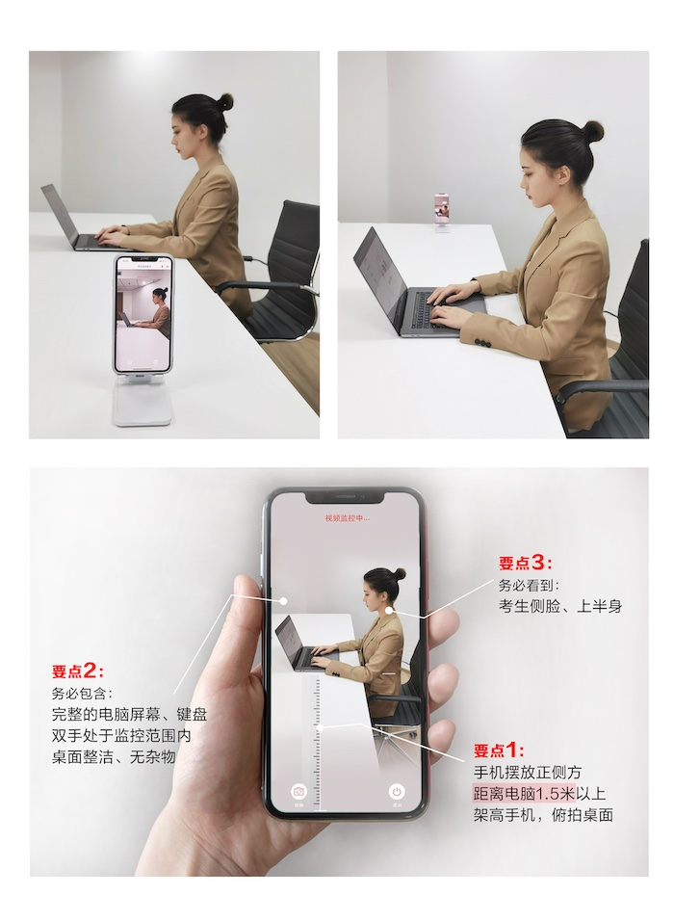

（二）正式在线笔试阶段
1、请务必使用在模拟在线笔试阶段正常运行的设备及监控设备，并保障网络顺畅。
2、请于11月27日8:30前登录在线笔试系统进行设备测试，并完成人脸识别身份验证。正式在线笔试要求必须开启电脑摄像头、手机视频及电脑桌面监控，因此请确保设备正常运作并保障网络稳定。如未提前登录检测设备，出现设备故障等问题，将会影响在线笔试成绩，相关后果由考生承担。
3、在线笔试9:00开始，笔试当天开考30分钟后，将无法登录系统作答，请提前登录考试系统，开考1小时后方可提前交卷。
4、监考人员会通过后台监控全程观察考生举止行为，请勿使用手机/iPad等设备交流信息。请务必将双手放在键盘或桌面上，处于监考人员视频监控范围内。
5、作答时不要跳出在线笔试系统页面，否则会影响笔试成绩。请提前关闭有自动消息弹窗的软件。
6、根据系统提示开启电脑摄像头，对准面部；打开手机监控，完整展现正侧面作答环境，显示出电脑屏幕、键盘及上半身全景。
7、如考生因未进行模拟在线笔试、未提前进行设备检测、网络故障或停电等导致作答时间减少或无法进行正常作答，相关后果由考生承担。
四、在线笔试环境要求
1、考生应选择安静安全光线充足不受打扰的空间独自参加在线笔试，不得在公共场所进行视频笔试。
2、在线笔试过程中不允许有其他人员陪同，如有除考生外的其他人员在监控画面中出现，按违纪处理。
3、在笔试作答整个期间，耳朵必须可见，不能被头发、帽子或者其他物品所覆盖；脸部不得用口罩、墨镜、帽子或异形眼镜进行遮挡；在线笔试的时候须着装得当，笔试全程会被监考人员通过摄像头来进行监控。
4、本场考试可以使用笔，草稿纸，禁止使用与笔试相关的书籍资料等，不可使用其他与笔试无关的物品，如:手机等通讯设备、电子设备计算器、书籍、资料、零食、饮品等。
5、建议考生准备舒适度合适的椅子，以保证良好姿态进行在线笔试。
6、登录在线笔试系统之前，做好考前准备工作，如:提前去卫生间、接通电脑充电器、接通手机充电器、调整摄像头角度与环境光线。
五、考场纪律
1、本次笔试配备监考人员，每位监考官会通过后台监控全程观察每位考生的举止行为，请严格遵守考场纪律，诚实作答，任意作弊行为一经核实，则考试成绩按0分计算，并记录在泉州城建集团诚信档案中；
2、考试中使用手机或平板电脑查阅信息，翻阅辅导书籍材料，查看小抄，接打电话，左顾右盼、外接显示器等行为，都将被认定为作弊；
3、考试中严禁有其他人员陪同，例如家人、同事、朋友等，如有他人辅助作答，将被认定为作弊；
4、未按要求开启电脑摄像头监控、手机视频监控、电脑桌面监控，监控手机未按要求摆放，将被认定为违规；
5、考试中禁止跳出考试页面，不得佩戴耳机、帽子，口罩，头发不能遮盖耳朵，不得遮挡电脑和手机摄像头，关闭有自动消息弹窗的软件，衣着要得体，作答期间不允许离开座位；
6、考中考官会随机抽查考生座位周围环境，请配合考官操作；
7、可以使用空白草稿纸、笔，禁止携带电子计算器；
8、举办方拥有全部试题的内容版权，请不要对试题内容做任何拍照、复制、传播。
六、特别说明
在模拟考试、正式考试过程中如果遇到系统操作故障等问题，请通过考试系统页面左下角的客服按钮，联系客服人员，获取支持与帮助。
电话：010-86623456，邮箱: Exam@iguokao.com

泉州城建集团有限公司

